3-Ступенчатое автоматическое
интеллектуальное зарядное устройство с LCD-дисплеем
Модель: FBC1205D

(для зарядки батарей типов AGM, GEL, SLA и батарей жидкостных элементов)
Руководство Пользователя
Данное руководство содержит важную информацию по технике безопасности и инструкцию по эксплуатации.

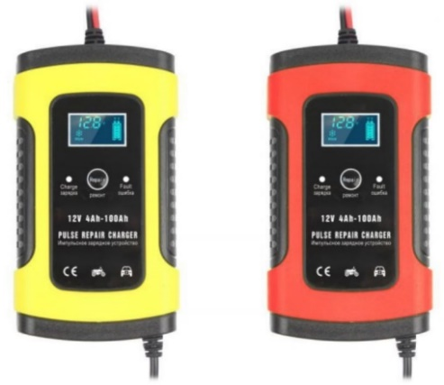

ЗАРЯДНОЕ И ВОССТАНАВЛИВАЮЩЕЕ УСТРОЙСТВО ДЛЯ АКБ С LCD-ДИСПЛЕЕМ
Зарядные устройства данного типа выполнены с использованием последних технологий, предназначенных для зарядки свинцово-кислотных, AGM, GEL, WET аккумуляторных батарей, кальциевых аккумуляторных батарей глубокого разряда, VRLA и бескислотных аккумуляторных батарей, могут быть использованы для зарядки аккумуляторных батарей емкостью 4А-ч~100А-ч.

ИНСТРУКЦИЯ ПО ПРИМЕНЕНИЮ
1. Проверьте совместимость параметров аккумуляторной батареи с параметрами зарядного устройства (указаны с обратной стороны корпуса зарядного устройства).
2. Подключите красный провод зарядного устройства к положительному полюсу, а черный – к отрицательному полюсу АКБ.
3. На LCD-дисплее зарядного устройства отобразится уровень заряда АКБ, сила тока зарядки и внутренняя температура (Показатель внутренней температуры носит исключительно информативный характер, допустимое отклонение).
4. Ошибка подключения: на дисплее отобразится символ «El-l-», световой индикатор начнет мигать.
5. Подключите зарядное устройство к источнику переменного тока, зарядное устройство готово к работе (световой индикатор заряда начнет мигать красным цветом).
6. Когда АКБ будет полностью заряжена, шкала уровня заряда аккумуляторной батареи на дисплее зарядного устройства будет отображать статус полного уровня заряда «FUL», световой индикатор заряда продолжит мигать. Настоятельно рекомендуется после отображения статуса полного уровня заряда АКБ продолжить заряжать ее в течение 1-2 часов.
7. После завершения зарядки АКБ отсоедините зарядное устройство или оставьте его подключенным.
Примечание: для АКБ емкостью 4А-ч~15A-ч, в связи с небольшим размером батареи, рекомендуется использовать режим «Восстановление» («Repair»), где используется импульсный заряд.

В процессе зарядки на дисплее зарядного устройства будет отображаться следующая информация:

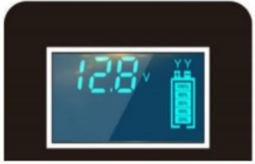 | 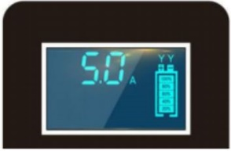
Напряжение зарядки | Сила тока зарядки
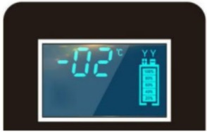
Внутренняя тепмература
ЗИМНИЙ И ЛЕТНИЙ РЕЖИМ

1. Зарядное устройство, определив внутреннюю температуру АКБ, автоматически включит соответствующее напряжение.
2. Определение температуры занимает 5-10 секунд, этот показатель выявляет диапазон допусков и не влияет на зарядку.
Зимний режим | <12°С (<53.6°F)
Обычный режим | <12°С-30°С (<53.6°F-83°F)
Летний режим | >30°С 83°F (>83°F)

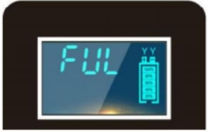 | 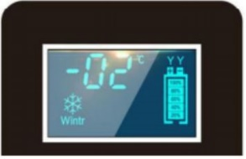
АКБ заряжена полностью | Зимний режим
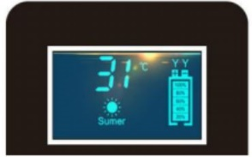 | 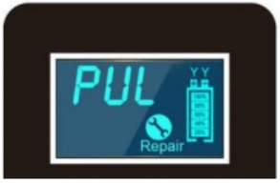
Летний режим | Режим восстановления

ВОССТАНОВЛЕНИЕ АКБ

1. Подключите АКБ к зарядному устройству. Подключите зарядное устройство к сети переменного тока, затем нажмите кнопку «Repair», на дисплее отобразится символ «PUL», световой индикатор заряда начнет мигать красным цветом.
2. Рекомендованное время для восстановления АКБ мотоцикла составит 5 часов, АКБ автомобиля – 8 часов.
3. Нажмите кнопку «Repair» повторно, зарядное устройство автоматически перейдет в обычный режим зарядки.
4. В процессе восстановления АКБ систематически проверяйте ее температуру, остановите процесс восстановления если температура АКБ сильно возрастет. Максимальное время процесса восстановления – 24 часа. Зарядное устройство автоматически перейдет в обычный режим зарядки, когда будет достигнуто максимальное время процесса восстановления.
5. АКБ будет заряжаться даже если зарядное устройство находится в режиме восстановления. Если процесс восстановления займет продолжительное время, АКБ успеет полностью зарядиться. Рекомендуется производить зарядку АКБ дополнительно в течение 1 часа после того, как на дисплее прибора отобразится символ «FUL».

ЧАСТО ЗАДАВАЕМЫЕ ВОПРОСЫ

1. На LCD-дисплее отображается символ полной зарядки «FUL», но АКБ еще не может быть полностью заряжена.
Причина: если сопротивление внутри АКБ слишком большое или емкость АКБ снижена вследствие того, что АКБ относится к типу EFB, произошла ее вулканизация, АКБ имеет низкое напряжение или АКБ не использовалась в течение длительного времени, то произойдет резкий скачок увеличения показателя напряжения, на дисплее зарядного устройства отобразится статус зарядки АКБ «FUL», несмотря на то, что АКБ не полностью заряжена.
Решение: нажмите кнопку «Repair» для активации АКБ.
2. Напряжение АКБ в норме, но зарядное устройство не работает.
Причина: отсутствует подключение к сети переменного тока.
Решение: проверьте работоспособность подключаемой сети переменного тока, попробуйте подключиться через другой вход питания.
3. В течение длительного периода времени АКБ находится в процессе зарядки, но уровень заряда не достигает полного, на дисплее не отображается символ «FUL».
Причина: вулканизация, дегидратация АКБ, АКБ относится к типу EFB. Напряжение АКБ будет находится на низком уровне, т.к. АКБ не может полностью зарядиться в указанных случаях.
Решение: остановите процесс зарядки, когда батарея нагреется, проверьте достаточность уровня жидкости в АКБ. Проведите 1-2 цикла зарядки (Разрядить-Зарядить, Разрядить-Зарядить)

ТЕХНИЧЕСКИЕ ХАРАКТЕРИСТИКИ

Модель | FBC1205D
Входное напряжение | 100-240В AC 50/60Гц 75Вт
Входной ток | 0.5A (RMS)@230В AC
Напряжение зарядки | Летний режим: 14.4В,  Обычный режим: 14.7В,  Зимний режим: 15.5В.  (Допустимое отклонение измерений  +/-0.4В)
Пульсирующий ток | <=0.12А RMS
Ток основной зарядки | 5.0А
Рабочая температура | -20°С~+45°С (-4°F~113°F)
Охлаждение | Вентилятор
Процесс зарядки | 3-ступенчатый: CC (постоянный ток), CV (постоянное напряжение), непрерывный заряд
Тип АКБ | все типы 12В,  AGM, GEL, WET аккумуляторные батареи, кальциевые аккумуляторные батареи глубокого разряда, VRLA и бескислотные аккумуляторные батареи
Емкость АКБ | 4А-ч~100А-ч
Размер | 150*85*60 мм. (0.6*0.34*0.24 дюймов)
Вес (без упаковки) | 380 г. (0.84 фунта)

Время, необходимое для 100% зарядки АКБ:

Емкость АКБ (А) | Время (часы)
12 | 2
20 | 4
40 | 8
60 | 12
100 | 20

ГАРАНТИЙНЫЕ ОБЯЗАТЕЛЬСТВА
Гарантийный срок эксплуатации – 1 год со дня продажи изделия. На изделия, у которых отсутствует дата продажи, гарантия не распространяется. Обмен неисправных изделий осуществляется через торговую сеть при предъявлении чека и гарантийного талона. Изделия с механическими повреждениями гарантии не подлежат.
Дата продажи | Штамп магазина

